# 2018年民政局政务公开年度报告

本报告根据《中华人民共和国政府信息公开条例》（以下称为《条例》）要求编制。全文包括概述，主动公开政府信息情况，依申请公开政府信息，政府信息公开收费及减免情况，因政府信息公开申请行政复议和提起行政诉讼情况，政府信息公开工作存在的主要问题及改进措施六部分，所列数据统计期限自2018年1月1日起，至2018年12月31日止。如对本报告有疑问，请与同江市民政局办公室联系（办公地址：同江市幸福路82号，联系电话：0454-2936778）。

一、概述

推进政府信息公开是贯彻落实《条例》的重要举措，是深入推行政务公开，转变政府职能，实现管理创新，建设“服务政府、责任政府、法治政府”的一项重要工作。2018年，按照《条例》要求，我局在信息公开工作中不断强化组织领导，夯实工作基础，积极推进政务信息公开，取得了新的进展。

推行政务公开是贯彻实施《中华人民共和国信息公开条例》、落实国务院《全面推进依法行政实施纲要》的重要举措，是建设“以民为本、为民解困、为民服务”的一项重要工作。2018年，同江民政局主要开展了以下几方面工作：

1、高度重视，加强政务公开活动的组织领导

为加强对政务公开的领导，同江市民政局设立政务公开政务服务工作领导小组，设立专人具体负责和实施日常的政务公开政务服务工作。把政务公开活动摆上重要议事日程，周密安排部署，精心组织实施，加强督查领导，确保政务公开工作扎实有序开展。

2、围绕主题，开展形式多样的政务公开活动

首先，围绕中心工作，突出政务公开重点。在政务公开政务服务活动中，以习近平新时代中国特色社会主义思想为指导，深入贯彻落实新的发展理念，特别是脱贫攻坚工作、扶贫救灾工作、民生工作、养老护理楼建设等工作重点，及时将落实措施，并将执行情况和落实结果向社会公开。

其次，围绕重大事项，深化政务公开力度。一是加大行政决策公开力度，在涉及民政对象的优抚安置、低保、五保大病救助、高龄津贴等政策措施方面，加强政务公开和宣传，在机关内部推行重大问题决策、重要干部任免、重大项目投资决策、大额资金使用方面的重大事项公开。二是推进行政权力透明运行，公开部门主要职责、领导成员分工，行政职权目录及流程，详细编制权力清单和行政审批事项服务清单，为行政中心行政审批全程提供相关服务。三是推进财政预决算和“三公” 经费公开，利用信息公开平台及时准确进行财政经费公开。

最后，围绕特色活动，开展形式多样宣传工作。一是组织全体干部职工认真学习党中央、国务院关于政务公开政务服务的方针政策、《中华人民共和国政府信息公开条例》，使全体干部职工充分认识政务公开政务服务的重要性，引导干部职工深入了解和熟悉政务公开政务服务的政策和措施，积极参与政务公开政务服务活动，营造政务公开政务服务的良好氛围。二是，巩固和创新公开方式，发挥政府公开信息网的作用，及时发布政务公开信息，充分利用网络工作平台，最大限度地整合政务信息和公用事业服务信息资源；三是借助电视台、广播等传媒，及时公开发布重要政务信息，全面反映民政工作动态，为社会各界及时了解民政工作畅通信息渠道。

二、政府信息主动公开情况

（一）公开的主要内容

2018年度政府信息公开情况。我们在同江市民政门户网站75条，微信公众号主动公开各类信息146条。

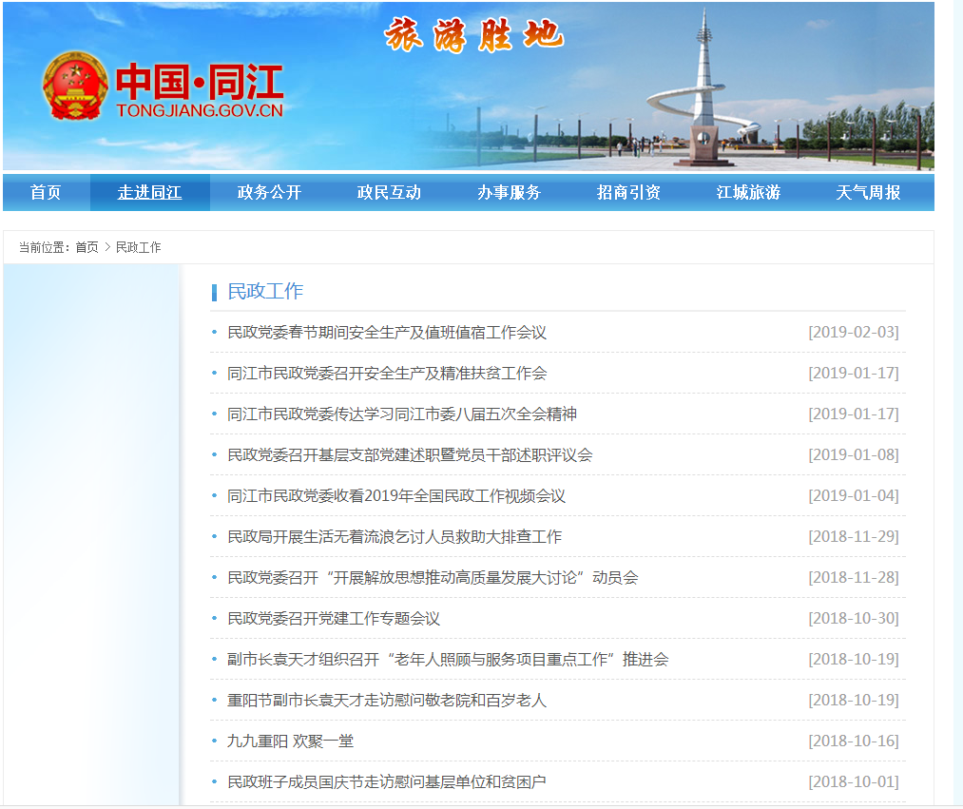



（二）依申请公开情况

我局已开通微信平台，发挥网络优势拓宽公开渠道，方便群众网上查询及办事申请。同江民政信息网和佳木斯阳光村务民政网下设政务公开、民政工作、政策解读、公益救助等栏目。社会各界可通过这个网站设立的栏目查阅主动公开的政府信息。

（三）依申请公开政府信息和不予公开政府信息的情况

2018年度我单位无依申请公开政府信息和不予公开政府信息。

（四）政府信息公开收费及减免情况

2018年度我局没有发生政府信息公开收费及减免情况

（五）因政府信息公开申请行政复议、提起行政诉讼的情况

2018年度我局未有政府信息公开申请行政复议及提起行政诉讼情况。

三、政府信息公开工作存在的主要问题及改进情况

通过自查发现，在政务公开中还存在以下几个问题：一是政务公开供给与公众信息获取需求之间仍然存在着差距，信息发布和更新效率有待提高；二是政务公开工作主动性不够强，工作标准还不够高。

四、2019年工作思路

1、加强领导，进一步明确工作机构的职责和任务。进一步完善工作机制，明确政府信息公开工作领导小组职责和任务，形成职责分明、分工合理、各负其责、齐抓共管的工作局面。层层落实责任，明确专人负责政府信息公开的组织协调、维护更新等工作，确保我局政务公开工作扎实、有序推进。

2、加大宣传力度，塑造良好政务公开工作氛围。贯彻落实中央和省、市、县关于政务公开工作的要求，广泛开展系列政务公开宣传活动，倡导积极、全面、合法、透明的政务信息，为公众提供及时、准确、实用的信息。

3、围绕中心工作，公开公众普遍关注的热点难点问题。以政务公开工作为主轴，以公众关心的热点、难点问题为导向，全面、及实地公开政务信息，确保政务信息公开的针对性和实效性。